Муниципальное бюджетное дошкольное образовательное учреждение «Центр развития ребёнка» - детский сад № 51 «Родничок»,
первой категории - Структурное подразделение с. Кагальник,
Азовского района.

Фотоотчёт
«День Эколят»
во второй младшей группе «Радуга».

Воспитатели: Карпенко Н.С.
Курнабирова Н.Н.

2022 г.
25 апреля 2022г. в нашем саду проводился «День Эколят». Дети второй младшей группы «Радуга » приняли активное участие в данном мероприятии. Мне очень хочется поделиться с вами фотоотчётом.
Действительность окружающего нас мира заключается в том, что люди взаимодействия с природой, забывают о том какая она бесценная. Люди уничтожают её, не задумываясь о последствиях. Такое отношение приведёт к тотальному разрушению природы.
Данные проблемы взаимоотношений человека с окружающей средой могут быть решены только при условии формирования экологического мировоззрения у всех людей. Формирование такого мировоззрения необходимо начиная с дошкольного возраста. Именно в дошкольном возрасте ребёнок получает первые знания о природе, о правилах поведения в ней, о мерах защиты всей нашей планеты.
Дети второй младшей группы «Радуга» с большим интересом относятся к растениям, животным, любят их, но в то же время – проявляют жестокость, равнодушие. Ребёнок давит муравьёв, отрывает и крылышки стрекозам и бабочкам, срывает цветы. На наш взгляд большинство детей делают это по незнанию. Мы считаем, что наша задача воспитать детей правильно, повысить их экологической грамотность и приобщить к экологической культуре.
Цель: Формирование у ребёнка экологической грамотность и системы ценностных отношений к природе, её животному и растительному миру, развитие внутренней потребности любви к природе и, как следствие, бережного отношения к ней, воспитание у ребёнка культуры природолюбия.
Задачи:
• познакомить с разнообразием животного и растительного мира показать неповторимость, величие, силу и красоту природы;
• способствовать развитию понимания ребёнком неразделимого единства человека и природы, понимание общечеловеческой ценности природы;
• помочь ребёнку осознать необходимость сохранения, охраны и спасения природы для выживания на земле самого человека;
• расширить общий кругозор детей, способствовать развитию их творческих способностей;
• помочь ребёнку самоопределиться в построении взаимоотношений с природой и окружающим его миром;
• способствовать воспитанию потребности принимать активное участие в природоохранной и экологической деятельности.
В рамках данного мероприятия дети группы «Радуга» познакомились со сказочными героями Эколят - друзьями и защитниками природы Умницей, Шалуном, Тихоней и Елочкой.
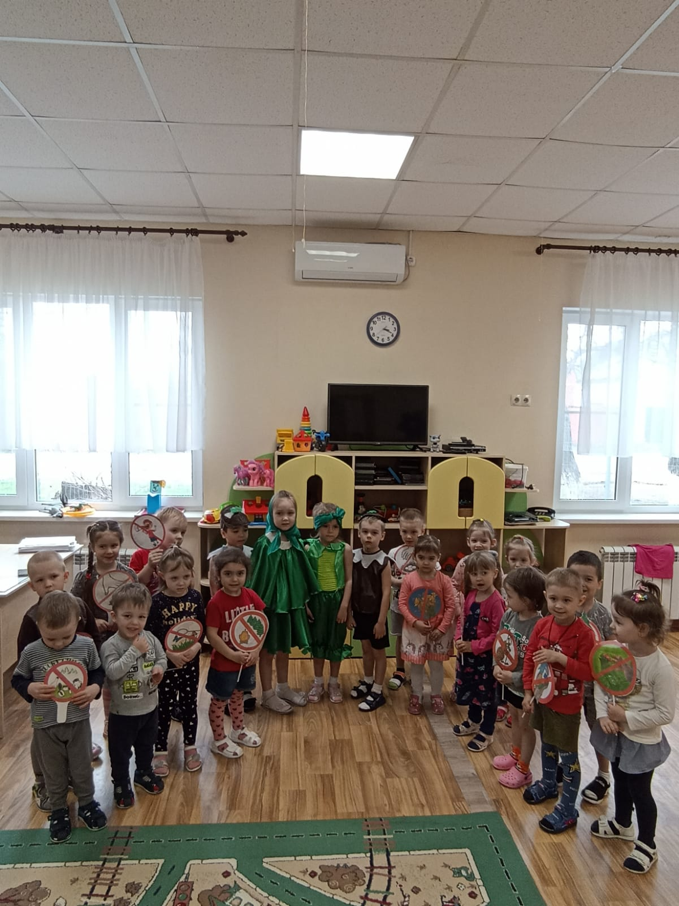
Сказочные герои провели беседу, о том как беречь природу и заботиться о ней. Дети слушали героев с интересом. Вдохновлённый рассказом Умницы, Шалуна, Тихони и Елочки мы с ребятами решили провести во время прогулки уборку территории нашей площадке.
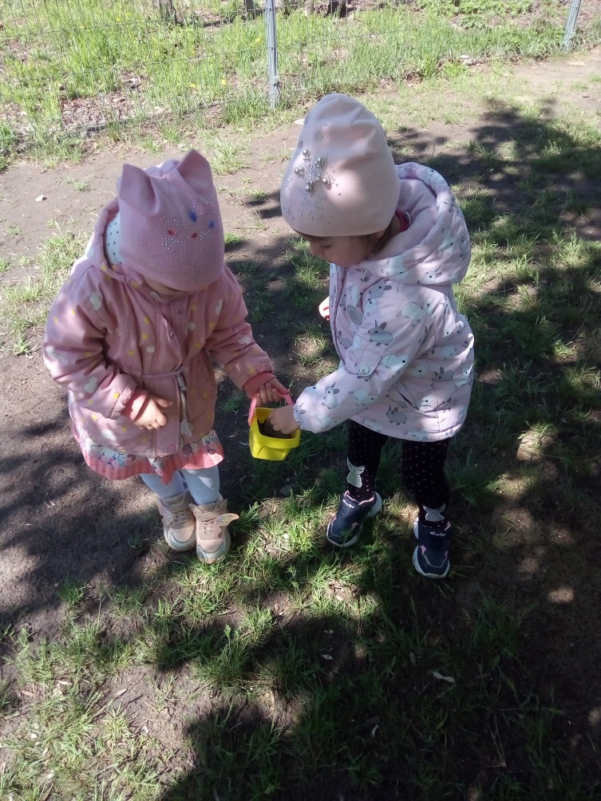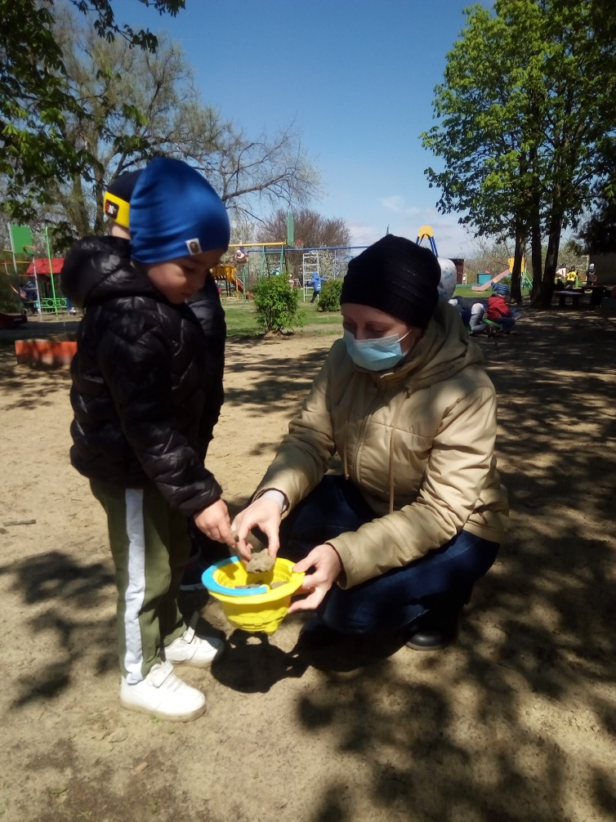
Дети стали осмысленнее относиться к природе, её животному и растительному миру, появилось бережное отношение к окружающему миру.
